Итоговая аттестация обучающихся 9 класса
в 2016-2017 уч. год
Государственная итоговая аттестация важнейший показатель качества образования в школе. Для итоговой аттестации 2016-2017 учебного года обучающиеся 9 класса выбрали 7 предметов: математика, русский язык, обществознание, биология, информатика, география и химия. Все обучающиеся успешно сдали экзамены.
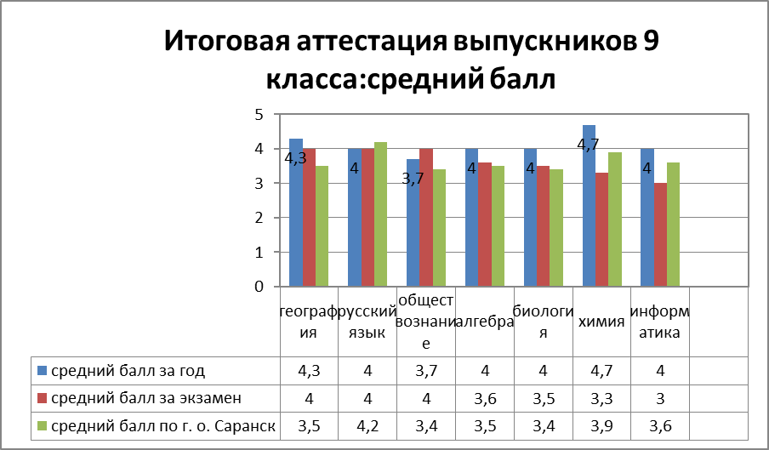

Предмет | Всего выпускников | Количество участников экзамена | Отметка
 |  |  | годовая | экзамен. | годовая | экзамен. | годовая | экзамен. | годовая | экзамен. | годовая |  | экзаменационная
 |  |  | «2»  % | «2»  % | «3»  % | «3»  % | «4»  % | «4»  % | «5»  % | «5»  % | ср.  балл | Качество  % | ср.  балл | Качество  %
Математика | 7 | 7 | 0/0 | 0/0 | 3/43 | 3/43 | 1/14 | 4/57 | 3/43 | 0/0 | 4 | 57 | 3,6 | 57
Русский язык | 7 | 7 | 0/0 | 0/0 | 2/29 | 2/29 | 2/29 | 2/29 | 3/43 | 3/43 | 4 | 71 | 4 | 71
Обществознание | 7 | 3 | 0/0 | 0/0 | 1/33 | 1/33 | 2/67 | 1/33 | 0/0 | 1/33 | 3,7 | 67 | 4 | 67
Химия | 7 | 3 | 0/0 | 0/0 | 0/0 | 2/67 | 2/67 | 1/33 | 2/67 | 0/0 | 4,7 | 100 | 3,3 | 33
Биология | 7 | 2 | 0 | 0 | 3/50 | 3/50 | 0/0 | 1/50 | 5/50 | 0/0 | 4 | 50 | 3,5 | 50
География | 7 | 4 | 0/0 | 0/0 | 1/25 | 1/25 | 1/25 | 3/75 | 2/50 | 0/0 | 4,3 | 75 | 4 | 75
Информатика | 7 | 2 | 0/0 | 0/0 | 0 | 2/100 | 2/100 | 0/0 | 0/0 | 0/0 | 4 | 100 | 3 | 0

Таблица 5. Уровень обученности и качества ЗУН выпускников

Выпуск из 9 класса | 2013-2014 | 2014-2015 | 2015-2016 | 2016-2017
Уровень обученности | 100 | 98 | 100 | 100
Качество обученности | 88 | 50 | 29 | 57

Выводы:1) на экзамене по математике 3 обучающихся (43%) подтвердили годовую отметку: Лашманчиков И. – 3/3, Миронов И. – 3/3 и Мезикаев Д. – 4/4, 2 обучающихся (29%) : Зиканова А. - 5/4, Тиманин Е. – 5/4 получили отметку на 1 балл ниже, чем годовая отметка, 1 обучающийся (14%)получил отметку на 1 балл выше: Казаков С. – ¾, одна ученица (14%) получила отметку на 2 балла ниже, чем годовая отметка: Мамырова С. – 5/3 . Качество обученности составило 57% - 57% соответственно.
2) на экзамене по русскому языку 3 обучающихся (43%) подтвердили годовую отметку: Зиканова А. – 5/5, Казаков С. – 3/3 и Тиманин Е. – 5/5; 2 обучающихся (29%) получили отметку на 1 балл ниже, чем годовая отметка: Лашманчиков И. – 4/3, Мамырова С. – 5/4, 2 обучающихся (29%) получили отметку на 1 балл выше: Мезикаев Д. – 4/5 и Миронов И. – 3/4. Качество обучения соответственно составило 71%-71%.
3) на экзамене по обществознанию 2 обучающийся (67%) подтвердили годовую отметк: Лашманичиков И. – 4/4 и Казаков С. – 3/3, 1 обучающийся (33%) получил отметку на 1 балл выше: Зиканова А. – 4/5. Качество обученности составило 67% -67%.
4) на экзамене по химии 2 обучающихся (67%) получили отметку на 1 балл ниже, чем годовая отметка: Мамырова С. – 4/3 и Тиманин Е. – 5/4 годовую отметку, 1 обучающийся (14) получили отметку на 2 балл ниже годовой: Мезикаев Д. – 5/3. Качество обученности составило 100%-33%.
5) на экзамене по биологии 1 обучающийся (14%) подтвердил годовую отметку после пересдачи: Миронов И. – 3/3, годовую отметку, 1 обучающийся (14) получили отметку на 1 балл ниже годовой: Тиманин Е. – 5/4. Качество обученности составило 50% -50%.
6) на экзамене по географии 2 учащихся (67%) подтвердили годовую отметку: Мезикаев Д. – 4/4 и Миронов И. – 3/3, 1 обучающийся (14%)получил отметку на один балл ниже, чем годовая отметка: Мамырова С. – 5/4, качество составило 75% и 75%.
7) экзамен по информатике сдавали 2 обучающихся, получили отметку на 1 балл ниже, чем годовая отметка: Казаков С. – 4/3 и Лашманчиков И. – 4/3. Качество обученности составило 100% и 0%.
Таким образом, качество обученности на экзамене по русскому языку, математике, обществознанию, биологии и географии соответствует качеству обученности за год, по биологии, химии и информатике качество обученности на экзамене ниже, чем за год. Разница составила по информатике 100%, по химии – 67%.
Скоординированная и целенаправленная работа учителей-предметников на протяжении учебного года дала возможность всем обучающимся 9 класса справиться с экзаменами. обучающиеся показали хороший уровень подготовки по обществознанию, географии, математике и биологии: средний балл выше среднего показателя по г. о. Саранск на 0,6 по обществознанию, 0,5 балла по географии на 0,1 балла по математике и биологии, ниже среднего показателя по муниципалитету по русскому языку на 0,2 балла, по химии и по информатике на 0,6 балла соответственно.
По окончании обучения все обучающиеся получили аттестат об основном общем образовании.
В сентябре 2016/2017 учебного года на заседаниях МС школы, МО учителей гуманитарного и естественно- математического циклов необходимо проанализировать результаты выпускных экзаменов и учителям-предметникам спланировать необходимую коррекционную работу.
Рекомендации:
- Повысить качество обучения школьников за счет технологий, обеспечивающих успешность самостоятельной работы каждого ученика; вести коррекционную работу с каждым учеником, испытывающим трудности в обучении.
- Учителям-предметникам, работающим в выпускном классе, необходимо предусмотреть организацию и проведение элективных занятий, при тематическом планировании обратить более серьёзное внимание на темы, которые вызывают наибольшее затруднение, тематику занятий планировать на основе анализа проверочных и контрольных работ.
- Администрации школы осуществить мониторинг эффективности использования элективных курсов и организации повторения по основным предметам учебного плана при подготовке к выпускным экзаменам.

